Stofskifte hos mus
Af Rasmus Wendelbo. Inspireret af Eske Bruun.

Formål
Formuler selv et formål.

Teori
Energien fra dyrs energiomsætning fås hovedsageligt fra kulhydrater, fedt og proteiner. Stofskiftets størrelse afhænger bl.a. af dyrets størrelse, aktivitet og omgivelsernes temperatur. Forbrændes glukose (C₆H₁₂O₆ + 6 O₂ → 6 H₂O + 6 CO₂ + energi) udskilles seks carbondioxid(CO₂)-molekyler for hver gang der optages seks ilt(O₂)-molekyler.
Den respiratoriske kvotient (RQ) er defineret som:

$$\text{RQ}=\frac{{\text{CO}}_{2}(\text{dannet})}{O_{2}(\text{forbrugt})}$$

RQ for kulhydrat er således 6/6=1. Forbrændes fedtstof fås et andet forhold. Forbrændingsligningen for fedt (tripalmitin) ser således ud:

C₅₁H₉₈O₆ + 72½ O₂ → 51 CO₂ + 49 H₂O + energi

RQ for fedtstof er 51/72,5 = 0,7.

O₂ og CO₂ er normalt gasser og kan måles med en gas-trykmåler. Natronkalk fjerner CO₂ (2NaOH+CO₂→Na₂CO₃+H₂O). Ved at anbringe et dyr i et lukket testglas med natronkalk, bindes den udskilte CO₂ derfor i natronkalken, og den forbrugte ilt medfører, at gas-trykket i glasset bliver lavere.
Udføres forsøget i et testglas uden natronkalk, vil man ikke forvente noget trykfald, hvis der omsættes kulhydrat. Omsættes der derimod fedtstof vil man forvente et lille trykfald idet der forbruges mere O₂ end der dannes af CO₂ jvf. forbrændingsligningen for fedt ovenfor.

Dyrets forbrugte O₂ kan udtrykkes som: trykændringen pr. sekund i glasset med natronkalk.
Dyrets dannede CO₂ kan udtrykkes som: trykændringen pr. sekund i glasset med natronkalk minus trykændringen i glasset uden natronkalk. RQ kan derefter beregnes.

Dette kan forklares ud fra følgende eksempel: Lad os antage, at der sker en forbrænding hvor:
Organisk stof + 90 O₂ → 72 CO₂ + vand + energi
I forsøgsglasset med natronkalk forsvinder alt den dannede CO₂. Dvs. når et molekyle organisk stof forbrændes, registreres der et trykfald på 90 ilt-molekyler.
Når et molekyle organisk stof omsættes i forsøgsglasset uden natronkalk, forbruges der 90 ilt-molekyler og dannes 72 CO₂-molekyler. Der registreres et trykfald på 90 – 72 = 18. Den dannede CO₂ kan derfor beregnes som 90 – 18 = 72.

Materialer

Vernier Labquest (eller LabPro)
Gas Pressure Sensor
3 mus på diæt
Natronkalk
Sand
250 mL konisk kolbe

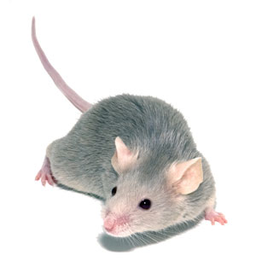

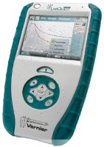
ventil
trykmåler
Fremgangsmåde
Da luft udvider sig ved opvarmning, er opstillingen meget temperaturfølsom. Berøres testglasset kan dette straks registreres af trykmåleren som herved giver fejlmålinger. Registrer musens aktivitet under forsøget. Mus må ikke komme i kontakt med natronkalk.

Måling med LabQuest og programmet Logger Pro
Forbind gastryk-sensoren til LabQuest via CH1. Forbind LabQuest’en med computeren og start programmet Logger Pro 3.6 (ligger nok under fag, fysik). Når opstillingen med glas og mus er klar, sæt proppen på testglasset og åbn for luft-ventilen. Når systemet er klimatiseret, luk ventilen og klik på den grønne knap i LoggerPro: Collect. Autoskalér. Efter ca. 60 sekunder, klik på den røde knap: Stop. Giv musen ny luft! Indlæg et Curve fit som en ret linje og noter hældningskoefficienten.

Rapportvejledning
- Giv en kort indledning, hvor du redegør for problemstillingen og for dine hypoteser.
- Beskriv kort fremgangsmåde og øvelsesopstilling
- Resultater: Resultaterne af eksperimentet vedlægges som grafer. Forsøgsresultaterne beskrives, analyseres og tolkes. Evt. afvigelser fra forventede resultater beskrives og forklares. Fejlkilder og usikkerheder belyses.

Læreroplysninger:
Registrer evt. temperaturen under forsøget. Opvarmning kan være en markant fejlkilde.
Musen forventes at bevæge sig nok til at luften i glasset fordeles. Systemet skal være helt tæt for at virke. Test evt. ved at sætte hånden på den lukkede kolbe og registrer trykstigningen.
Autoskaler for at se dataene ordentligt.

Den bedste procedure er at lave målinger uden natronkalk. Derefter tilsættes en lille pakke af stof med natronkalk i, som er lukket med tape. Prøvede med alu-folie som indpakning, med tre små huller i, og diffusionen er tilsyneladende ikke tilstrækkelig. Stof tillader fuld diffusion.
Lidt CO₂ i kolben skal lige absorberes før målingen med natronkalk begynder (10 sekunder).
Fejlkilde: volumen er lidt forskelligt pga. tilsætning af natronkalk i andet forsøg.

Ved brug af Labquest og computer skal LoggerPro være version 3.6 eller senere. Er den ikke installeret kan måling og behandling foretages på LabQuest’en.

Risiko og sikkerhed:
Eleverne må ikke komme i kontakt med potentielt sygdomsfremkaldende organismer.
Natronkalk er stærkt ætsende. Benyt handsker og briller. Sundhedsskadeligt.

Natronkalk = Blanding af natriumhydroxid og kaliumhydroxid i forholdet 1:2. Brug absorbant som står i en hvid dunk i kemikalieskabet.
RQ(kulhydrat) = 1,0. RQ(protein) = 0,8. RQ(fedt) = 0,7.

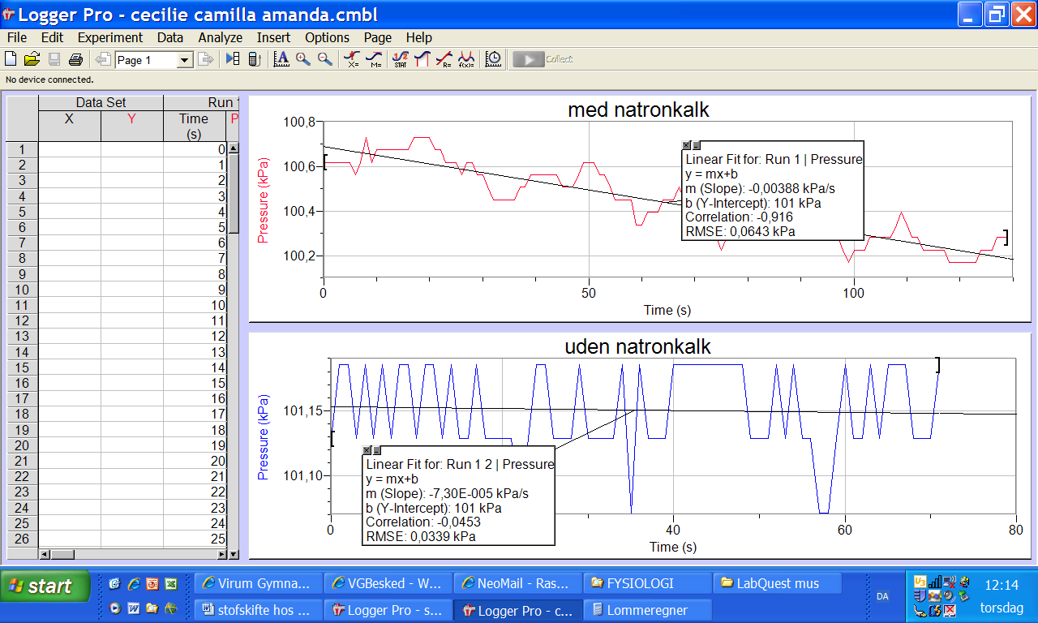

MED natronkalk: |  | Eksempel
De to eneste gasser der ændrer mængde er O₂ og CO₂. | Δp(målt) = Δp(CO₂) + Δp(O₂) = | -0,00388 kPa/s
Pga. natronkalk forsvinder al CO₂ | Δp(CO₂) = | 0 kPa/s
Dvs. | Δp(O₂) = Δp(målt) = | -0,00388 kPa/s

UDEN natronkalk: |  | Eksempel
De to eneste gasser der ændrer mængde er O₂ og CO₂. | Δp(målt) = Δp(CO₂) + Δp(O₂) = | -0,0000730 kPa/s
Fra forrige forsøg kender vi Δp(O₂) | Δp(O₂) = | -0,00388 kPa/s
Dvs. | Δp(CO₂) = Δp(målt) - Δp(O₂) = | -0,0000730 kPa/s – (-0,00388 kPa/s) =  0,00381 kPa/s

RQ = 0,00381 kPa/s / 0,00388 kPa/s = 0,981

